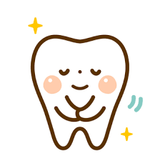
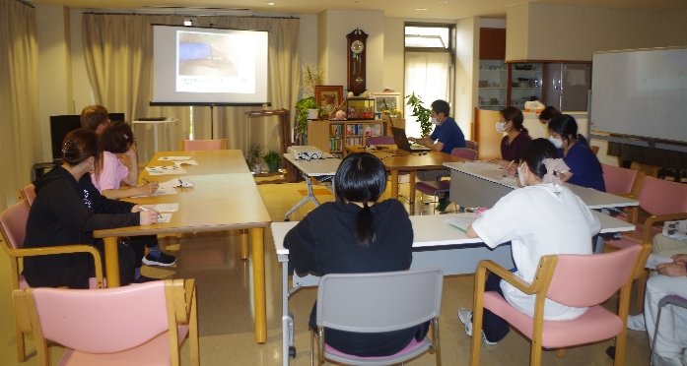
高齢になると加齢に伴い身体機能、認知機能の低下により、肺炎や誤嚥性肺炎のリスクが高まります。わかばでもこれらが原因で入院となるケースが見られます。加齢による心身の機能低下はいくつかの要素が重なり合って進行していきます。

５月２７日、歯科学習会しました


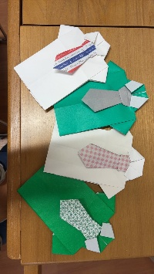
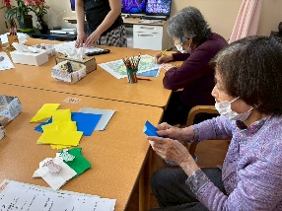
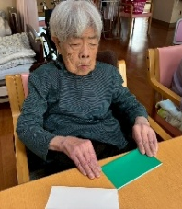
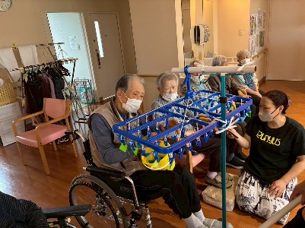
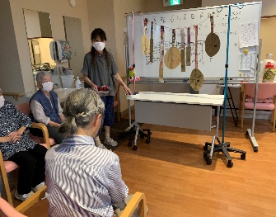
今回、わかば利用者様のお口の環境がよりよいものとなり、生活の維持向上につながるよう、口腔内の乾燥予防、口腔粘膜（舌）の清掃方法、開口困難な利用者様のケアなどをテーマに、ウェルネス小畑歯科の田中先生にご講演と実演をしていただきました。
参加した職員からは「そうだったのか」「基本がよく分かった」との発見と気づきがあり、「現場でどう実践していくか考えたい」などの意見がありました。
今回の学習会で「お口の健康」を保つことが心身の健康の維持、向上につながることを学び、肺炎、誤嚥性肺炎予防につながり、入居者様がわかばでより良い生活をしていただけるよう、職員一人一人が意識を高めていきたいと思います。
看護・介護課長 田中 文代

編 集 後 記
日に日に暑さが増し、窓から差し込む日差しも少しずつ強くなってきました。
三階ユニットでは、日当たりも良く居室内は明るいのですが、日差しが差し込むとお部屋の中がとても暑くなります。今年は例年より日差しも厳しい為、少し早くすだれを出しました。
すだれの設置は、背の低い女性職員にとってなかなかの至難の業です。でも今年は男性職員の手もあり、無事すだれを設置することができました。これで夏の暑い日差しも少しは和らいでくれる
かなと
思います。
（さ）

今月の壁画はアジサイと父の日に因んでYシャツをみんなで折りました。アジサイはそれぞれの好みが出て個性的なアジサイ、やさしい色合いのアジサイなど、色鉛筆で塗り絵をしてくれそれを一つの作品に仕上げました。
午後のゲームの時間では、色々なゲームをしています。最近では茶摘みゲームと的当てゲームが皆さん反応がよく楽しまれていたので、写真を撮らせていただきました。（あ）

デイ便り
スタッフの独り言
★Ｍさんのこと～Ｍさんはベッド生活で食事は職員の介助が必要な方でした。ある日の事、生協病院へ受診しわかばへ帰ってくると、ちょうど食事がユニットに運ばれてきたところでした。リビングルームで皆が食事をしていたところ、Ｍさんはリクライニング車椅子のまま、ご自分でｽﾌﾟｰﾝをもって完食されました。
★Ｋさんのこと～Ｋさんは、最近食事量が減ってきてスタッフ一同心配していましたが、新入居者のＴさんが来られてから、ライバル心を燃やしてか（？）ほぼ完食。「食べたよ」と誇らしげにスタッフに報告してくれます。やっぱり「励み」とか「刺激」が大事だねと納得です。（や）

